量表评估多智能体协作流程说明
从任务创建和患者作答到结构化结果与人工确认
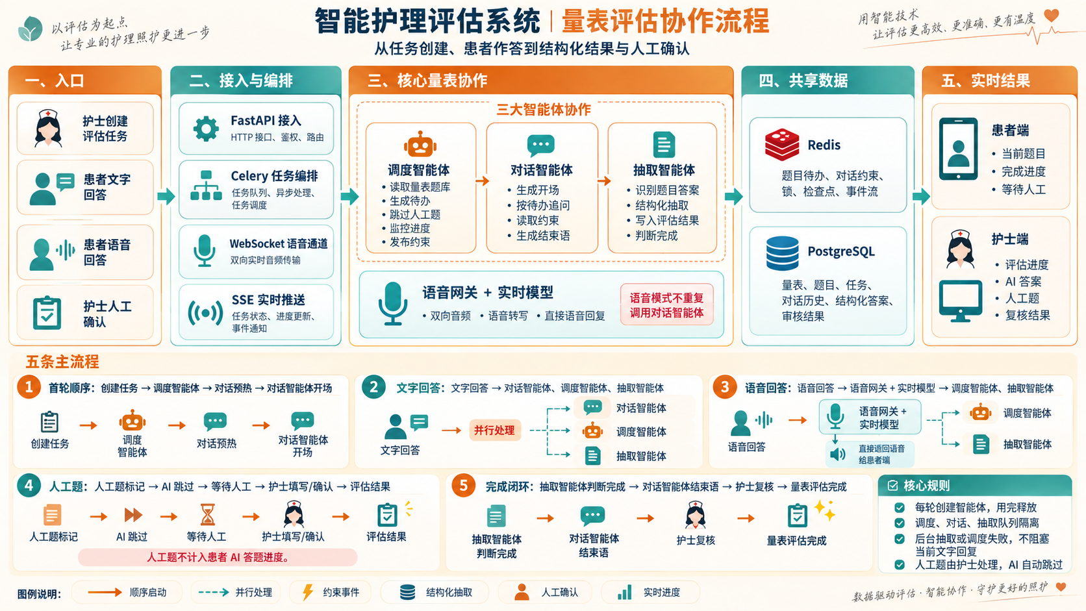
图 1 量表评估多智能体协作流程
说明范围：本文说明量表评估过程中各参与方、智能体、数据存储和前端之间的协作关系。范围从护士创建评估任务开始，到患者作答、系统抽取结构化答案、护士复核并确认量表结果为止。不包含护理计划、护理措施、护理宣教和患者画像生成流程。

1 参与者与职责
参与者 | 主要职责 | 主要输出
调度智能体 | 读取任务量表与题库，生成患者题目待办，跳过人工题，观察评估进度与偏题，并向下一轮对话发布约束。 | 题目待办、进度、引导建议、约束事件
对话智能体 | 读取题目待办、对话历史和最新约束，生成开场、追问及结束语。 | 患者可见的文字回复、对话事件
抽取智能体 | 识别回答对应的题目，提取结构化字段，保存评估结果并判断患者题是否完成。 | 结构化答案、字段进度、完成状态
语音网关与实时模型 | 接收双向音频，完成语音转写并直接生成语音回复，再把转写交给调度与抽取任务。 | 转写文本、实时语音回复、语音状态
护士 | 创建任务，处理人工题，复核 AI 抽取结果，并确认量表最终结果。 | 人工答案、审核结论、最终评估结果

2 接入与数据分工

2.1 接入与任务编排
- FastAPI 接入：提供登录、任务、量表、对话、字段抽取和审核接口，并完成身份校验与请求路由。
- Celery 任务编排：将调度、对话和抽取任务发送到各自队列，负责异步执行、任务隔离和必要的重试。
- WebSocket 语音通道：在患者端和语音网关之间传输双向实时音频与语音状态。
- SSE 实时推送：向患者端和护士端持续推送进度、抽取结果、人工题状态及完成事件。

2.2 共享数据
存储 | 保存内容 | 协作用途
Redis | 题目待办、对话约束、锁、检查点、预热标记和实时事件流 | 保存短期协作状态，支撑防重、恢复和 SSE 实时更新
PostgreSQL | 量表、题目、任务、对话历史、结构化答案、人工答案和审核结果 | 保存长期业务事实，供复核、统计和结果展示使用

3 五条主要流程

3.1 首轮启动
护士创建任务 → 调度智能体生成题目待办 → 对话模型预热 → 对话智能体生成开场
首轮采用顺序执行。对话智能体先获得调度结果，再围绕本次任务中的量表正确开场。

3.2 文字回答
患者文字回答 → 对话智能体、调度智能体、抽取智能体并行执行
对话智能体立即生成当前回复或下一问；调度智能体观察进度并发布下一轮约束；抽取智能体提取并保存结构化答案。对话任务不等待本轮调度和抽取结束。

3.3 语音回答
患者语音 → 语音网关与实时模型 → 直接语音回复，同时交给调度智能体和抽取智能体
实时模型已经承担本轮回复，后台只运行调度与抽取任务，不再调用对话智能体生成同一轮内容，以免重复提问或播报。

3.4 人工题
manual_required → AI 跳过 → 等待人工 → 护士填写或确认 → 写入评估结果
人工题不计入患者需要完成的 AI 题目进度。患者完成可由 AI 处理的题目后可以结束作答，但任务可能仍需等待护士补全人工题。

3.5 完成与复核
抽取智能体判断完成 → 对话智能体结束语 → 护士复核 → 量表评估完成
患者作答完成和量表最终完成是两个状态。前者表示患者无需继续回答，后者还要求人工题和护士复核均已完成。

4 六种协作方式
协作方式 | 使用场景 | 作用
顺序启动 | 创建任务后的首轮开场 | 保证先生成题目计划，再开始患者对话
并行处理 | 患者提交文字或语音转写后 | 同时完成回复、进度观察和答案抽取
约束事件 | 调度智能体影响下一轮对话 | 通过 Redis 事件降低智能体之间的直接依赖
结构化抽取 | 自然语言转为量表字段 | 形成可计算、可保存和可审核的评估结果
人工确认 | 人工题与最终审核 | 保留护士的专业判断权
实时进度 | Redis Stream 与 SSE | 让患者端和护士端同步看到状态变化

5 关键边界与容错规则
1. 调度、对话和抽取任务分别进入隔离队列，单个队列故障不会直接阻塞全部流程。
2. 智能体按每轮任务创建，执行结束后释放，不长期持有会话实例。
3. 文字模式下，后台调度或抽取失败不应阻塞当前回复。
4. 语音模式由实时模型直接回复，不重复启动对话智能体。
5. 人工题由护士处理，AI 只负责跳过并维护等待状态。
6. PostgreSQL 保存长期业务记录；Redis 主要保存短期协作状态和实时事件。
7. 语音链路异常时可以切换到文字输入，已经保存的对话和评估结果继续有效。

6 状态判断
患者作答完成：所有可由 AI 处理的患者题已经获得有效答案，患者无需继续回答。
量表最终完成：患者作答完成，并且所有人工题已由护士处理，AI 结果也已通过护士复核。
系统应分别保存和展示这两个状态，避免患者端已经结束但护士端误认为整项评估已完成。

